Отчёта по лабораторной работе № 6

Операционные системы

Сахно Алёна Юрьевна

Содержание

Список иллюстраций

Список таблиц

# 1 Цель работы

Приобретение практических навыков взаимодействия пользователя с системой посредством командной строки. # Теоретическое введение 38 Лабораторная работа № 4. Основы интерфейса взаимодействия пользователя с системой Unix на уровне командной строки 4.1. Цель работы Приобретение практических навыков взаимодействия пользователя с системой по- средством командной строки. 4.2. Указания к работе В операционной системе типа Linux взаимодействие пользователя с системой обычно осуществляется с помощью командной строки посредством построчного ввода ко- манд. При этом обычно используется командные интерпретаторы языка shell: /bin/sh; /bin/csh; /bin/ksh. Формат команды. Командой в операционной системе называется записанный по специальным правилам текст (возможно с аргументами), представляющий собой ука- зание на выполнение какой-либо функций (или действий) в операционной системе. Обычно первым словом идёт имя команды, остальной текст — аргументы или опции, конкретизирующие действие. Общий формат команд можно представить следующим образом: **Команда man.** Команда man используется для просмотра (оперативная помощь) в диа- логовом режиме руководства (manual) по основным командам операционной системы типа Linux. Формат команды: man **Команда cd.** Команда cd используется для перемещения по файловой системе опера- ционной системы типа Linux. Замечание 1. Файловая система ОС типа Linux — иерархическая система каталогов, подкаталогов и файлов, которые обычно организованы и сгруппированы по функ- циональному признаку. Самый верхний каталог в иерархии называется корневым и обозначается символом /. Корневой каталог содержит системные файлы и другие каталоги. Формат команды: cd [путь_к_каталогу] **Команда pwd.** Для определения абсолютного пути к текущему каталогу используется команда pwd (print working directory). **Команда ls.** Команда ls используется для просмотра содержимого каталога. Формат команды: ls [-опции] [путь] **Команда mkdir.** Команда mkdir используется для создания каталогов. Формат команды: mkdir имя_каталога1 [имя_каталога2…] **Команда rm.** Команда rm используется для удаления файлов и/или каталогов. Формат команды: rm [-опции] [файл] Если требуется, чтобы выдавался запрос подтверждения на удаление файла, то необхо- димо использовать опцию i. Чтобы удалить каталог, содержащий файлы, нужно использовать опцию r. Без указания этой опции команда не будет выполняться. **Команда history.** Для вывода на экран списка ранее выполненных команд исполь- зуется команда history. Выводимые на экран команды в списке нумеруются. К любой команде из выведенного на экран списка можно обратиться по её номеру в списке, воспользовавшись конструкцией !.

# 2 Выполнение лабораторной работы

1. Определите полное имя вашего домашнего каталога. Далее относительно этого ката- лога будут выполняться последующие упражнения.

(рис. **¿fig:001?**).

Домашний каталог 2. Выполните следующие действия: 2.1. Перейдите в каталог /tmp. 2.2. Выведите на экран содержимое каталога /tmp. Для этого используйте команду ls с различными опциями. Поясните разницу в выводимой на экран информации.

(рис. 1).

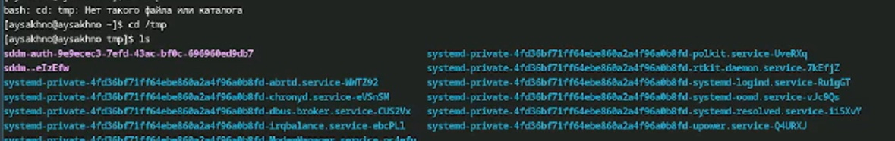

Рис. 1: содержание каталога

2.3. Определите, есть ли в каталоге /var/spool подкаталог с именем cron?

(рис. 2).

Рис. 2: кааталог

Рис. 2: кааталог

2.4. Перейдите в Ваш домашний каталог и выведите на экран его содержимое. Опре- делите, кто является владельцем файлов и подкаталогов?

(рис. 3).

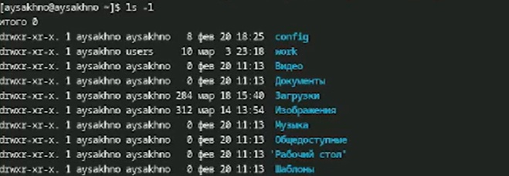

Рис. 3: домашний каталог

1. Выполните следующие действия: 3.1. В домашнем каталоге создайте новый каталог с именем newdir.

(рис. 4).

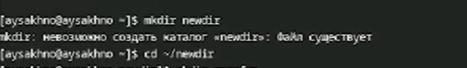

Рис. 4: Домашний каталог

3.2. В каталоге ~/newdir создайте новый каталог с именем morefun.

(рис. 5).



Рис. 5: новый каталог

3.3. В домашнем каталоге создайте одной командой три новых каталога с именами letters, memos, misk. Затем удалите эти каталоги одной командой.

(рис. 6).

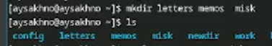

Рис. 6: новые каталоги

3.4. Попробуйте удалить ранее созданный каталог ~/newdir командой rm. Проверьте, был ли каталог удалён.

(рис. 7).

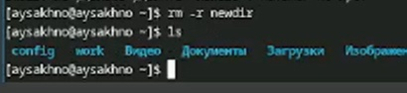

Рис. 7: удалить каталог

3.5. Удалите каталог ~/newdir/morefun из домашнего каталога. Проверьте, был ли каталог удалён.

(рис. **¿fig:001?**).



Рис. 8: удаление из домашнего каталога

1. С помощью команды man определите, какую опцию команды ls нужно использо- вать для просмотра содержимое не только указанного каталога, но и подкаталогов, входящих в него.

(рис. 9).

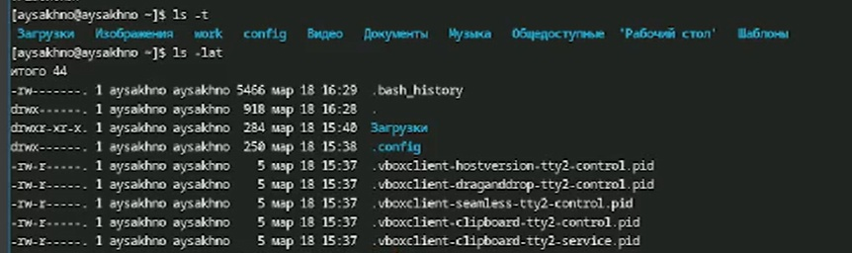

Рис. 9: каманда man

1. С помощью команды man определите набор опций команды ls, позволяющий отсорти- ровать по времени последнего изменения выводимый список содержимого каталога с развёрнутым описанием файлов.
2. Используйте команду man для просмотра описания следующих команд: cd, pwd, mkdir, rmdir, rm. Поясните основные опции этих команд.

(рис. 10).

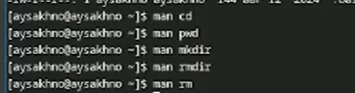

Рис. 10: команда man

1. Используя информацию, полученную при помощи команды history, выполните мо- дификацию и исполнение нескольких команд из буфера команд.

(рис. **¿fig:012?**).

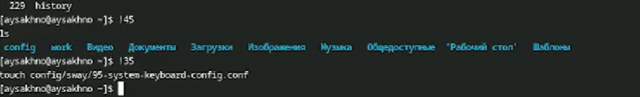 # Выводы

Я приобрела практических навыков взаимодействия пользователя с системой посредством командной строки.

# Список литературы